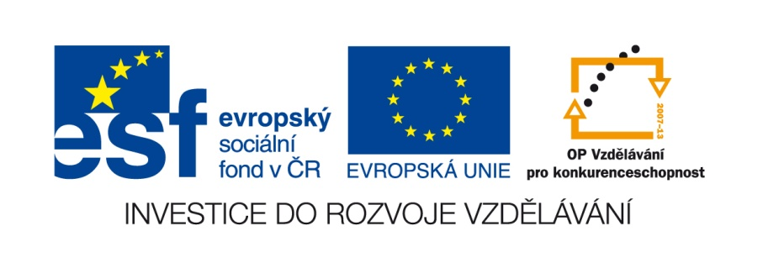

VY__III/2__INOVACE__84

Anglický jazyk

Opakování učiva pro 6. ročník

Autor DUM | Mgr. Věra Trenčanová
Datum (období) vzniku DUM | 28.6. 2011
Ročník a typ školy | 6. ročník ZŠ praktické
ŠVP | „Učíme se pro život“, č.j. 580/07, RVP pro ZV, příloha pro LMP
Vzdělávací oblast | Jazyk a jazyková komunikace
Vzdělávací obor | Cizí jazyk
Vyučovací předmět | Anglický jazyk
Téma (klíčová slova) | Překlad vět a slovních spojení, pozdravy, tabulka, barvy, zvířata, čísla, vlastní myšlenka
Očekávaný výstup | Žák se orientuje v základním učivu a používá naučená slovíčka .
Druh učebního materiálu | Pracovní list – M.Word
Anotace  (popis způsobu použití) | V opakování učiva žák projevuje základní vědomosti, doplňuje si slovní zásobu, překládá, doplňuje v tabulce, dotváří myšlenku jednoduché věty, zopakuje si učivo a graficky znázorňuje.
Velikost | 73,5 kB

Kontrolní práce z AJ – roč. 6.
Přelož pozdravy:
Good afternoon
Good morning
Good bye

Napiš odpovědi k otázkám :
What is your name ?
Where are you from ?
Do you boy or girl ?

Napiš číslo :
eight
nine
six
ten
seven

Dolň do tabulky :
two
3
four
9
ten
one
5
6
seven
8

Počítej a napiš správně anglicky :
one + two =
Seven + three =
nine + one =
four + eight =

Opakuj barvy :
red
yellow
white
black
blue
orange

Napiš názvy zvířat :
dog
pig
cat
rabbit
mouse
Přelož věty :
My name is Peter. My sister is Jane.
My grandmother is old.
I have brother Pavel and sister Jana.
I have new car. My car is red and black. My dog is big. The cat is black and white.
Přelož :
four white flowers
two blue mouses
one black cat
seven pink balls

Znázorni kresbou :
Four red flowers
Two grey mouses

One brown cat
Seven blue balls
Nine green birds

